Бекітемін:
Балабақша меңгерушісі м.а.: Умирова Б.

«Тілім менің-тірегім!»
Ұйымдастырылған ашық іс-әрекет
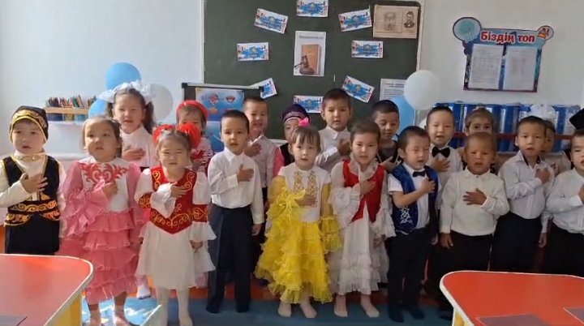
Мақсаты: тілдер мерекесі туралы түсінік беру арқылы ана тілге деген сүйіспеншіліктерін арттыру.
ҚР ның Әнұраны шырқалады.

Сұрақ-жауап айдары
-Біз қай мемлекетте тұрамыз?
- Біз қай ұлтқа жатамыз?
-Біз қай тілде сөйлейміз?
- Тіл бізге не үшін керек?
«Тілім менің тақылда» айдары. Тақпақтарға кезек береміз
Айлин: Тілім барда мақтанам
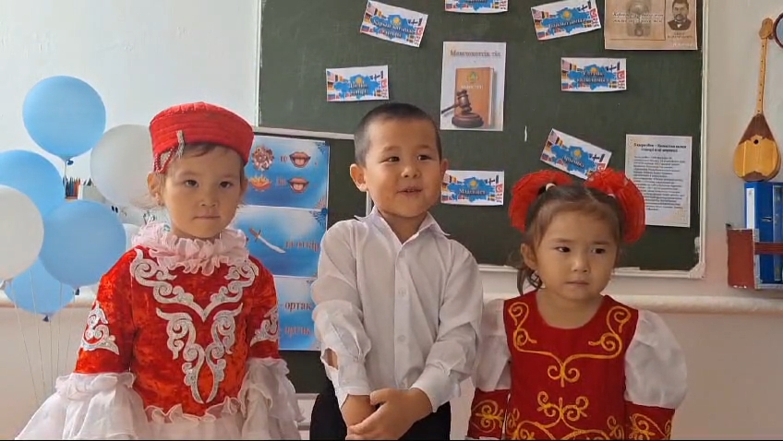
Тілім менің аппақ ән
Бірлігімді бүгінгі
Ана тілім сақтаған
Балсая: Ана тілім-менің
Әлдилеген әнім
Ана тілім-демім
Ана тілім- жаным
Әділ: Ана тілің –арың бұл
Ұятың боп тұр бетте
Өзге тілдің бәрін біл
Өз тіліңді құрметте
Сергіту сәті: Нұрғиса Тілендиев: «Әлқисса» күйі
Шығармашылық дағды «Нағыз қазақ -Домбыра»
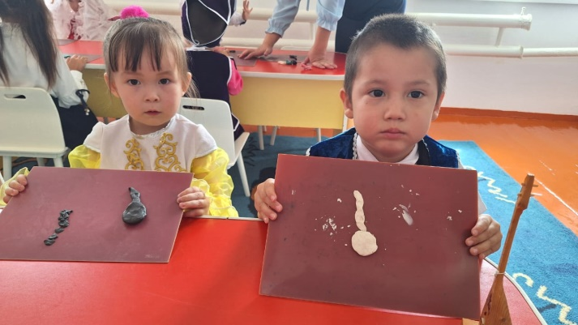
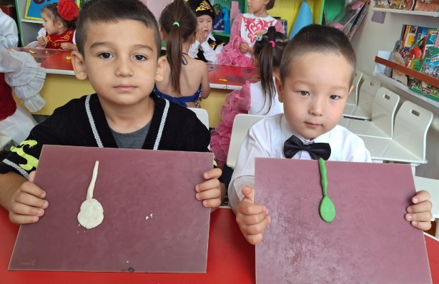
Мақсат-міндеттері: ермексазбен жұмыс жасау дағдыларын қалыптастыра отырып, домбыра мүсінін жасайды.

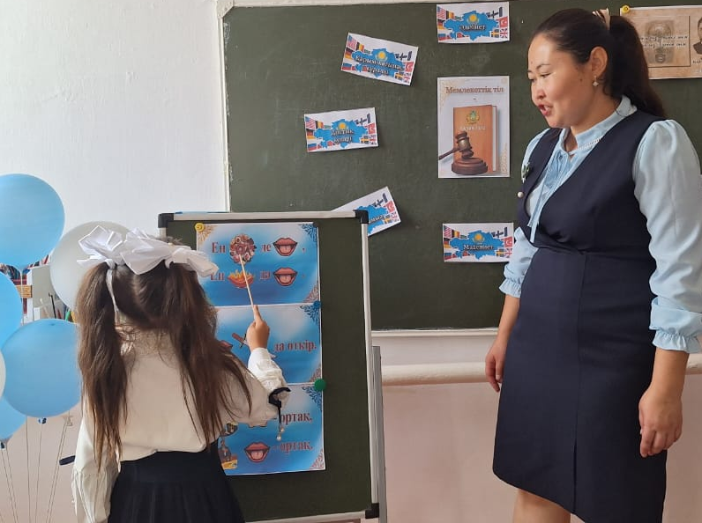
Мақал-мәтел жаттайық:
- Өзге тілдің бәрін біл
Өз тіліңді құрметте
- Ана тілің алпыс тілге татиды
- Тіл-достықтың алтын көпірі
- Тіл-ақылдың өлшемі

Ұлттық ойын: «Қыз қуу»
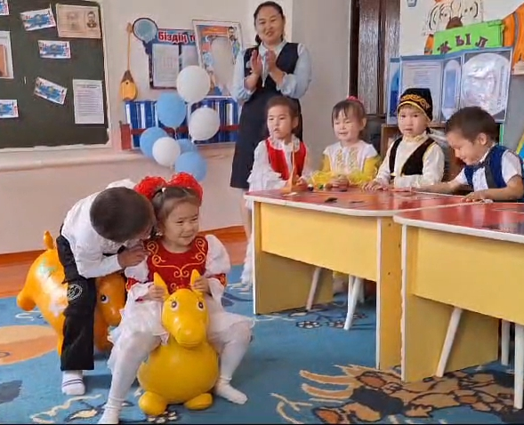
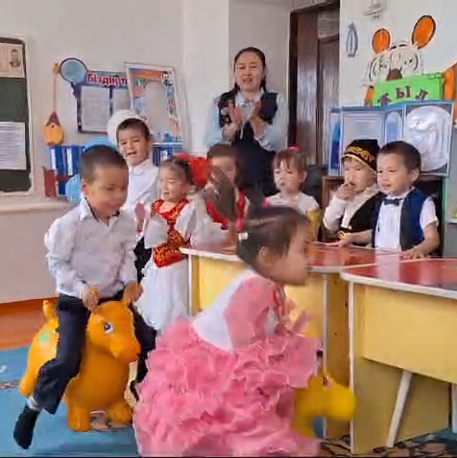

№9 «Достық» бөбекжай-бақшасы

Тілім менің-тірегім!

«Жұлдыздар» тобы
Музыка жетекшісі: Әбдісәлімова А.

2024-20245 оқу жылы

